La mise en évidence de la chlorophylle dans les feuilles d’une plante verte
Exp. 4.4

Science

Présenté à
Daniel Blais

Par
Zachary Gilbert

MSI1

ESV
8 Janvier 2020

But : Démontrer la présence de chlorophylle dans les feuilles verte
-Observation : On constate que les feuilles des végétaux sains sont de couleur vert foncé. Tu sais que cette couleur est liée à la présence de chlorophylle.
-Interrogation : Peut-on vérifier la présence de chlorophylle dans les feuilles?
-Hypothèse : Si je réussi à extraire une substance verte d’une feuille, j’aurai mis en évidence la présence de chlorophylle

Matériel :
- 5 feuilles
- 1 ciseaux
- 1 Pilon
- 20 ml alcool
- 3 ml sable
- Un filtre
- 1 mortier

Protocole :
1. Coupe le plus finement possible les cinq feuilles d’épinard après en avoir retiré les pétioles et les principales nervures.
2. Place les morceaux de feuilles dans le mortier, ajoutes-y le sable et l’alcool. Prends soin de broyer les éléments après chaque ajout.
3. À l’aide du mortier et du pilon, transforme les feuilles en purée verte.
4. Verse cette purée dans le fond du vase de Pétri.
5. Plie ton papier filtre en deux, coupe-le aux ¾ et place-le en position verticale dans le vase de Pétri.
6. Observe pendant 15 minutes ce qui se passe.
7. Retire délicatement le papier filtre et laisse le sécher

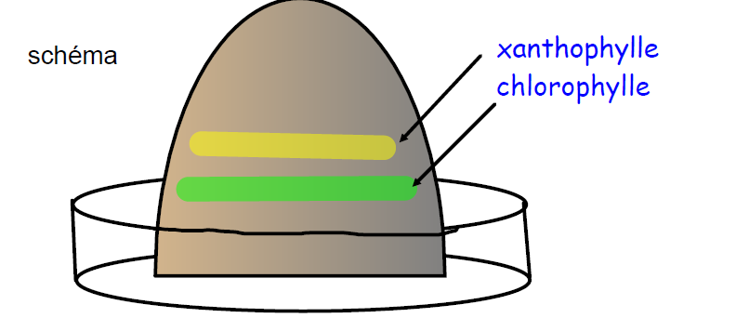
Résultats :
1. Que remarques-tu? Il y a 1 bande verte et une jaune
2. Combien de bandes de couleur vois-tu et de quelle couleur sont-elles? Il y a 2 bande, 1 verte et 1 jaune
3. Pourquoi a-t-on utilisé du sable? Pour Broyer
4. Pourquoi a-t-on utilisé de l’alcool? Pour Séparé
5. Que représentent les bandes de couleur obtenues? Vert : Chlorophylle Jaune : Xantophylle

Conclusion :
Vrai, si je réussis à extraire une substance verte d’une feuille, j’aurai mis en évidence la présence de Chlorophylle.

